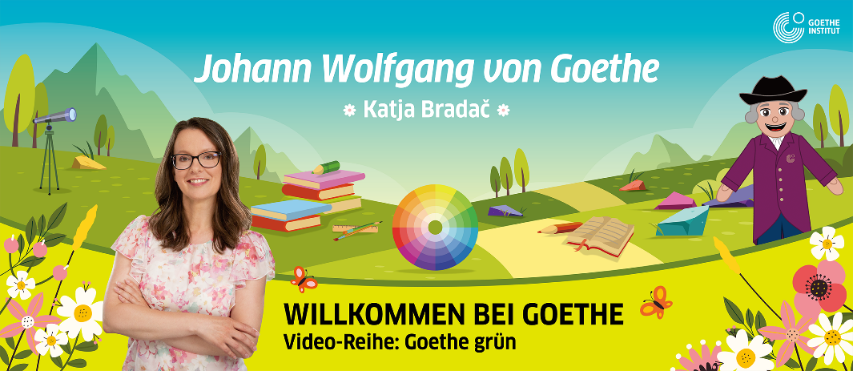

Arbeitsblätter zum Video Johann Wolfgang von Goethe

Autorin: Marjetka Marko, DaF-Lehrerin

Unterrichtsziele
Schüler und Schülerinnen können
- wichtige Informationen im Video J. W. von Goethe verstehen.
- über J. W. von Goethe und das Thema Bücher sprechen (und schreiben).
- eine Schulbuchmesse organisieren.
Zielgruppen: Sekundarbereich
Sprachniveau: A1-B1
Bildquellen: Colourbox.de, Pixabay.com
Zum Video:

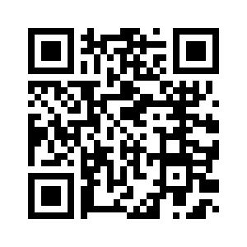
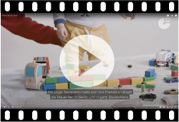
Starte das Video, indem du auf das Symbol klickst, oder den QR-Code einscannst.


Übung 1: Rund um die Bücher. Schreib die Wörter aus dem Kasten zu den Fotos 1-8.

die Lesung die Buchmesse der Bücherstand die Bibliothek die Buchhandlung die Bücherecke die Preisverleihung die E-Bibliothek

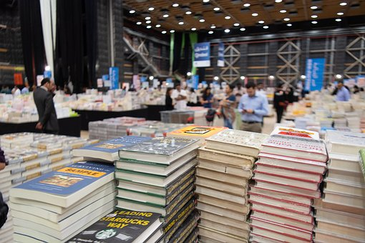  1  die Buchmesse | 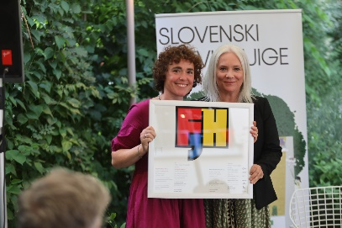  2 |  | 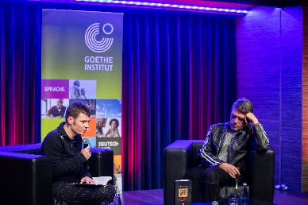  3
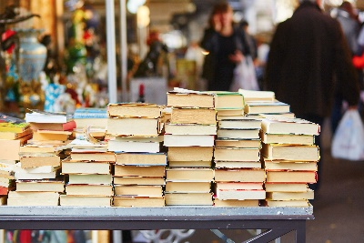  4 | 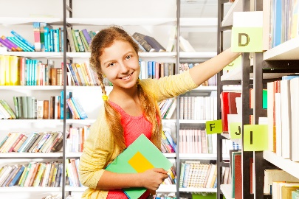  5 |  | 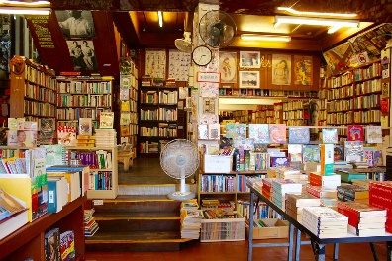  6
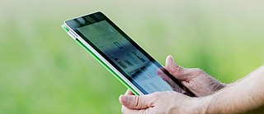  7 |  | 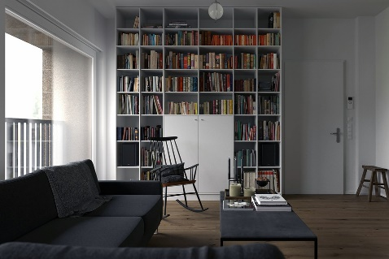  8

Übung 2: Bücher. Schreib die Wörter aus dem Kasten zu den Büchern 1-4.

das Märchen das Drama das Gedicht der Roman

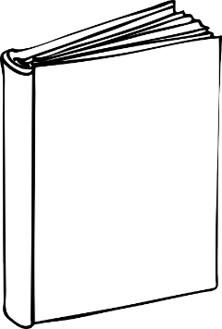  1  Die Leiden  des jungen  Werther | 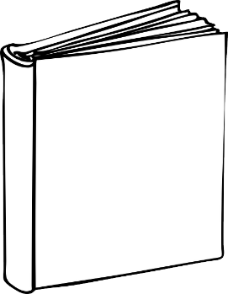  2  Der Erlkönig | 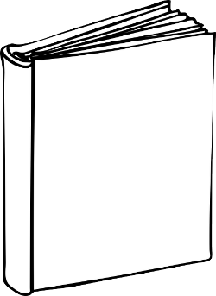  3  Faust | 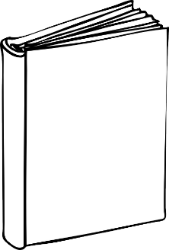  4  Hänsel  und Gretel  das Märchen

Übung 3: Ergänze in den Sätzen a)-i) die Verben aus dem Kasten. Achte dabei auf die Verbform.

ausleihen mitbringen zurückgeben übersetzen lesen kaufen
schreiben präsentieren vorlesen zur Verfügung stellen reinlesen

a) In einer Bibliothek kann man sich ein Buch __ausleihen__________. Nachdem man das
Buch gelesen hat, muss man es ____________________________.
b) In einer Buchhandlung kann man Bücher ___________________________.
c) Jemand, der viel und gerne _______________________, ist eine Leseratte.
d) Ein Übersetzer __________________________ Bücher in andere Sprachen.
e) J. W. von Goethe war Schriftsteller und hat Romane, Gedichte, Dramen usw.
_________________________.
f) Auf der Frankfurter Messe _____________________________ verschiedene Verleger
ihre Bücher.
g) In einer Bücherecke in der Schulbibliothek kann man Bücher auch Mitschülern
___________________________________________________________, die dann
auch dort mal ________________________ können.
h) Um eine Schulbuchmesse zu organisieren, kann man auch Bücher von zu Hause
________________________________.
i) Eigene Geschichten kann man in einer Lesung ____________________________.

Übung 4: Womit beschäftigen sich die Personen 1-13? Schreib die Lösungen in die Tabelle unten.
1 das Universalgenie |  | A Er schreibt Gedichte.
2 der Schriftsteller |  | B Er kümmert sich um Finanzen.
3 der Dichter |  | C Er probiert gerne Spezialitäten.
4 der Naturwissenschaftler |  | D Er schreibt Romane.
5 der Finanzminister |  | E Er weiß und kann sehr viel.
6 der Feinschmecker |  | F Er erforscht z.B. Pflanzen.
7 der Politiker |  | G Er übersetzt Texte.
8 der Leser |  | H Er prüft Manuskripte.
9 der Übersetzer |  | I Er gibt Bücher heraus.
10 der Lektor |  | J Er betreut Schriftsteller.
11 der Denker |  | K Er beschäftigt sich mit Politik.
12 der Verleger |  | L Er liest Bücher.
13 der Agent |  | M Er denkt viel über die Probleme der Wissenschaft und des Lebens nach.

1 | 2 | 3 | 4 | 5 | 6 | 7 | 8 | 9 | 10 | 11 | 12 | 13
E



Beim 1. Sehen: Mach bitte Übung 5.
Übung 5a: Johann Wolfgang von Goethe. Sieh dir das Video von 0:00 bis 2:15 Min an und ergänze im Text die passenden Wörter.
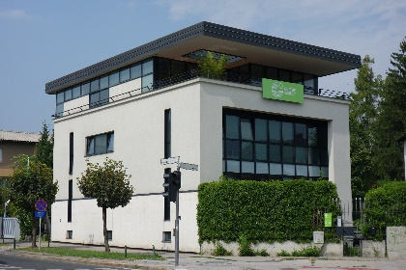 | 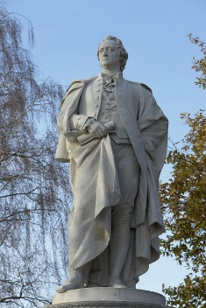 | 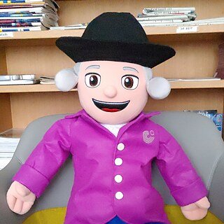

Das Goethe Institut hat seinen Namen nach _________________________________(1)
bekommen. Nach ihm hat man auch die freundliche Puppe _______________________(2)
benannt.
Goethe war ein ___________________________________ (3), weil er vieles wusste und konnte. Die ganze Welt kennt ihn als ____________________________________ (4) und
___________________________________ (5), denn er hat viele Romane, Dramen, und Gedichte geschrieben. Als Naturwissenschaftler hat er Farben, Mineralien und Pflanzen ___________________________________ (6). Er hat sich auch mit Politik beschäftigt, er war _________________________________________ (7).
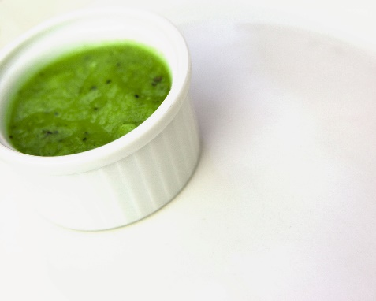
Außerdem war er ein __________________________________________ (8), weil er gerne gut gegessen hat. Sein Lieblingsgericht war______________________________ (9). Er wurde ____________________ (10) in Frankfurt am Main geboren.

Übung 5b: Sieh dir das Video von 0:00 bis 2:15 Min nochmals an und überprüfe deine Ergebnisse.

Beim 2. Sehen: Mach bitte Übung 6.

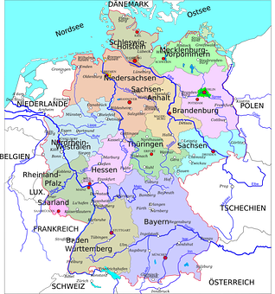
Übung 6a: Frankfurter Buchmesse. Sieh dir das Video von 2:15 bis 3:22 Min an und ergänze im Text die Wörter aus dem Kasten. Zwei Wörter passen nicht.
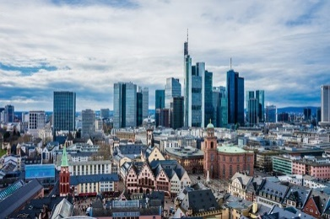

Stadt Europa Schriftsteller Bücherwelt Denker Verleger Buchmesse Leser Lesung Staat
Als J. W. von Goethe geboren wurde, gab es noch kein Deutschland in heutiger Form, sondern ca. 300 kleine und große deutsche Städte. Frankfurt am Main war schon damals eine große demokratische ________________ (1), in der sich viele Schriftsteller und __________________ (2) getroffen haben.
Heute ist Frankfurt in der ____________________ (3) eine sehr wichtige Stadt, weil hier jedes Jahr im Oktober die Frankfurter ____________________ (4) stattfindet. Auf der Messe kann man Bücher aus der ganzen Welt in allen möglichen Sprachen finden. Es gibt viele Stände mit Büchern und Präsentationen von Büchern, ___________________ (5), Preisverleihungen usw.
Auf der Messe treffen sich ____________________(6), Übersetzer, Lektoren,
Agenten, _____________________ (7) und __________________ (8) aus der ganzen Welt – auch aus Slowenien.
Übung 6b: Sieh dir das Video von 2:15 bis 3:22 Min nochmals an und überprüfe deine Ergebnisse.

Beim 3. Sehen: Mach bitte Übung 7.

Übung 7a: Wie organisiert man eine Schulbuchmesse? Sieh dir das Video von 3:23 bis 5:30 Min an und bringe die Sätze in die richtige Reihenfolge.
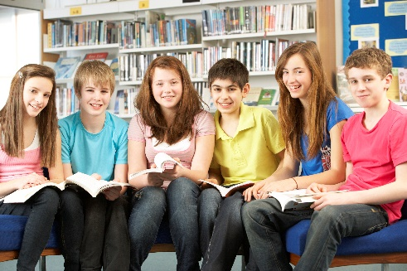

1 | Eine Buchmesse kann man auch an der eigenen Schule organisieren.
 | Auf der Schulbuchmesse kann man in Bücher reinlesen oder bei einer Lesung eigene Geschichte(n) vorlesen, wenn man sie schreibt.
 | Zuerst braucht man Bücher wie Romane, Dramen, Gedichte, Märchen und Geschichten, die man in der Bibliothek ausleihen, von zu Hause mitbringen oder in der Buchhandlung kaufen kann.
 | Nach der Buchmesse gibt man die Bücher aus der Bibliothek zurück oder arrangiert eine Bücherecke, in der man seinen Mitschülern die Bücher zur Verfügung stellt.
 | Dann stellt man die Bücher auf Tische und informiert mit ein paar Plakaten seine Mitschüler über die Schulbuchmesse.

Übung 7b: Sieh dir das Video von 3:23 bis 5:30 Min nochmals an und überprüfe deine Ergebnisse.


Übung 8: Hast du eine kleine Buchmesse an deiner Schule organisiert? Oder eine Bücherecke arrangiert? Dann fotografiere sie und teile dein(e) Foto(s) mit uns.

Oder

Übung 9: Schreibst du Geschichten oder Gedichte? Dann teile deine(n) Text(e) mit uns.

Oder

Übung 10: Wann findet die Frankfurter Buchmesse statt? Welches Land ist 2023 Ehrengast auf der Buchmesse? Klick auf den Link https://www.buchmesse.de/ und recherchiere die Antworten und teile sie mit uns.

Oder

Übung 11: Kennst du schon unsere Online-Bibliothek? Möchtest du Jugendbücher und Zeitschriften auf Deutsch lesen? Klick auf den Link https://www.goethe.de/ins/si/sl/kul/ser/onl.html und informiere dich.
Gefällt dir die Onleihe? Teile deine Meinung mit uns.

Wir freuen uns auf jede Einsendung von dir.

Oder

Übung 12: Schreib einen kurzen Text zum Thema Bücher.
- Bist du eine Leseratte? Warum Ja / Nein?
- Welches Buch ist / war dein Lieblingsbuch? Warum?
- Hast du schon ein deutsches Buch gelesen? Lest ihr in der Schule deutsche Bücher oder Zeitschriften?
- Wie findest du E-Bücher? Benutzt du eine E-Bibliothek?

_________________________________________________________________________
_________________________________________________________________________
_________________________________________________________________________
_________________________________________________________________________

